Отчет о деятельности за 2019 г.
Звягин Олег Сергеевич
Депутат Одесского городского совета
Политическая партия
«Европейская Солидарность»
Депутатская приемная: г. Одесса, ул. Ефимова, 28
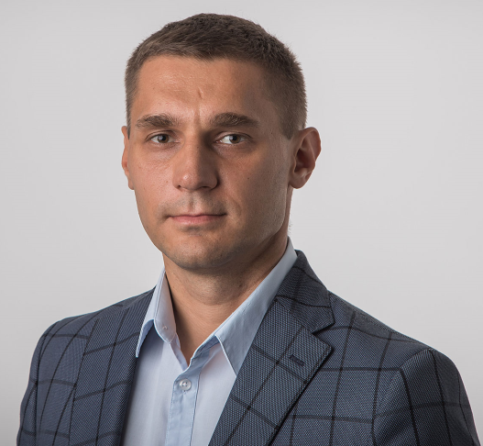

Здравствуйте, дорогие одесситы!

В 2019 году мы вместе продолжили работать над начатыми программами, а также реализовали целый ряд новых и важных преобразований в нашем районе:
- Ведется еженедельный личный прием граждан, отработано более 300 обращений, в том числе и коллективные.
- Проведены работы по капитальному ремонту лифтов в домах по ул. Бреуса 26/2, Маршала Бабаджаняна 23,25,27.
- Сделан капитальный ремонт с укладкой асфальтового покрытия улиц частного сектора: Александра Тимошенко и 2-я Пригородная.
- Сделан капитальный ремонт межквартальных проездов с заменой асфальтового покрытия по адресам: Марашала Бабаджаняна 15,17, 17а, 19, 21, 23, 25, 27, Бреуса 61/5, 61/6, 61/7, ул. Скворцова, 24 и Маршала Малиновского, 16.
- Построена новая современная спортивная площадка с тренажерами возле Школы №64.
- Выполненны работы по подрезке аварийных деревьев возле домов по ул. М.Бабаджаняна, 2, Бреуса, 26, Скворцова, 2, Скворцова, 24, и Пер. Хвойный 8.
- Сделан капитальный ремонт системы центрального отопления и сейчас ведется строительство модульной котельной для домов по ул. Кирпично-Заводская 2 и 2а.
- Выполнен капитальный ремонт детских площадок по адресам: Бреуса 61/1, Бреуса, 26, Скворцова 4а, Кирпично-Заводская, 2, а также установлены дополнительные элементы на детских площадках: М. Бабаджаняна, 68/1 и Поездная, 4а.
- Начат капитальный ремонт спортивного зала Школы №8.
- Разработан проект и началась установка противопожарной сигнализации в Гимназии №5
- Постоянный контроль над соблюдением правил благоустройства территории торговыми точками на улице Ефимова и организация свободного передвижения по тротуарам улицы.
- Совместно с одесситами, проживающими в домах Хвойного переулка, ул. Багрицкого и Кропивницкого, а также при помощи КП «Теплоснабжение» получилось запустить частную котельную в Хвойном переулке, и отопление было подано в дома.
- Совместно с депутатом одесского областного совета Андреем Ивашовым добились выделения 80 тыс. грн. средств областного бюджета на закупку спортивного инвентаря для реабилитационного центра по ул. Бреуса, 26/2.
- Выделены 400 тыс.грн. на закупку новой компьютерной техники для школы №8, благодаря чему был полностью сформирован компьютерный класс из 16 новых моноблоков и закуплены 12 ноутбуков для работы в других классах.
- Контроль над выполнением работ по реализации проекта общественного бюджета "Наш уютный двор" возле домов Маршала Бабаджаняна 21, 23, 25, 27, благодаря которому, на территории Ближних Мельниц появился еще один благоустроенный двор с ухоженной территорией, зонами отдыха и детскими площадками.
- Контроль над выполнением работ по реализации проекта общественного бюджета “Мечта детишек” возле домов Бреуса 26 и 26/2, благодаря которому появилась новая и современная детская площадка.
- Предоставлялась помощь председателям ОСМД во взаимодействии с городскими структурами и коммерческими предприятиями-поставщиками услуг – КП “ЖКС”, Горсвет, Зелентрест, Одессагаз, Инфоксводоканал и т.п.
- Продолжила работу бесплатная летняя футбольная школа, на новом стадионе школы №8, для детей от 8 до 14 лет.
- По обращениям граждан были выделены средства из городского бюджета в качестве одноразовой материальной помощи на лечение сложных заболеваний и оплату лекарственных средств.
- Проводились десятки встреч в различных дворах микрорайона.

В рамках работы в городском совете выполнил следующую работу:
- Принимал участие в заседаниях комиссии по планированию, бюджету и финансам, выполнялся контроль наполнения бюджета, а также контролировалась расходная часть. В рамках комиссии ходатайствовал за выделение средств для выполнения работ на избирательном округе.
- Принимал участие в заседаниях рабочей группы по развитию туризма, целью которой является увеличение туристической привлекательности Одессы.
- Участвовал в заседаниях рабочей группы по социальному заказу, в рамках которой отбираются проекты социального характера, которые софинансируются из городского бюджета.

Все эти важные дела удалось выполнить благодаря нашей совместной работе и вашей активности!

ВМЕСТЕ СМОЖЕМ БОЛЬШЕ!

